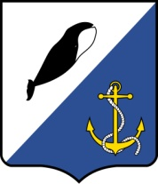

АДМИНИСТРАЦИЯ

ПРОВИДЕНСКОГО ГОРОДСКОГО ОКРУГА

ПОСТАНОВЛЕНИЕ

от | 11 октября 2016 года | № | 257 | пгт. Провидения

Об утверждении Муниципальной программы
«Комплексное благоустройство территории Провиденского городского округа на 2017-2019 годы»

В соответствии со статьёй 179 Бюджетного кодекса Российской Федерации, Уставом Провиденского городского округа, администрация Провиденского городского округа

ПОСТАНОВЛЯЕТ:

1. Утвердить Муниципальную программу «Комплексное благоустройство территории Провиденского городского округа на 2017-2019 годы».
2. Настоящее постановление вступает в силу с 1 января 2017 года.
3.Обнародовать настоящее постановление на официальном сайте администрации Провиденского городского округа.
4. Контроль за исполнением настоящего постановления возложить на Управление промышленной политики, сельского хозяйства, продовольствия и торговли администрации Провиденского городского округа Чукотского автономного округа (Парамонова В.В.).

Глава администрации С.А. Шестопалов

